
SEZIONE VALTELLINESE

Via Romegialli 19 / Palazzo B.I.M. SONDRIO 10. 11. 2018
Tel e Fax 0342 51 49 09
23100 SONDRIO (SO)

Ai Gruppi ANA di: APRICA-BIANZONE-GROSIO-GROSSOTTO-LOVERO- MAZZO VALT/NA- MADONNA di TIRANO-SONDALO-TIRANO- TRESENDA-VILLA di TIRANO-TEGLIO-S. GIACOMO
e p.c. ai Consiglieri Sezionali di Zona

SABATO 24.11.2018- Giornata Nazionale BANCO ALIMENTARE - Partecipazione dell’ANA.
Caro Capo Gruppo,
come sai anche quest’anno in occasione della giornata nazionale di raccolta viveri indetta dal benemerito BANCO ALIMENTARE (un’istituzione che si occupa di solidarietà concreta a favore dei meno abbienti) la nostra Associazione, per decisione del CDN ha deciso di partecipare ancora con un sostegno operativo alle raccolta viveri presso alcuni supermercati.
Non mi dilungo sul profondo significato che l’occasione offre e che s’inquadra nel più generale “filone” delle iniziative associative compendiate nel detto “ricordare i morti aiutando i vivi”.
Al Tuo Gruppo chiedo un aiuto operativo per la raccolta presso i Supermercati di:

BIANZONE- IPERAL Via Colombini 25
LOVERO- SIGMA ZAMPATTI Via Roma 24 c
SONDALO- IPERAL Via Balladore 64
TIRANO- GRANDI' Via Elvezia 8
SIGMA Via Repubblica 61
SIGMA Via Pedrotti 9
SIMPLY SMA V.le Italia
VILLA di TIRANO- MD MARKET Via Nazionale
LIDL Via Nazionale 136
GROSIO- GRANDI' Via Roma
CRAI Via Negri 9
CRAI Tramanzoli Via Milano75
TOVO S. AGATA AL.BESSEGHINI ViA Retta 9

nell’intera giornata di SABATO 24 NOVEMBRE 2018
Responsabili dell’operazione saranno i Capi Gruppo e i Consiglieri Sezionali di Zona coordinati dal Vice Presidente Col. Gioacchino Gambetta E’ però veramente necessario che nessun Gruppo faccia mancare il suo contributo di uomini perché lo sforzo richiesto è superiore a quello degli altri anni anche se garantirà risultati che credo migliori in tutti i sensi.
Sono sicuro che vorrai aderire con la consueta generosità all’invito che Ti rivolgo ed allo sforzo che Ti richiedo …sempre per il bene associativo e per…….. prepararsi meglio al S. Natale.
Ti ringrazio anticipatamente per quello che farai insieme ai tuoi bravi Alpini.
Con i più cordiali saluti

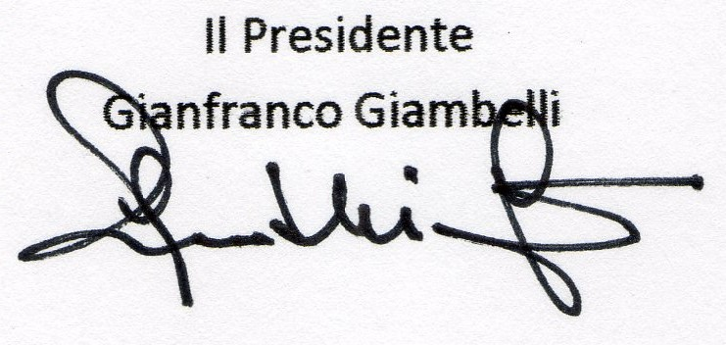

- - Referente Banco Alimentare a livello Pissarelli Alessandra 3339710863 - Federico Motta cell.3483716779- Pier Bongiolatti3281964630.
si prega gentilmente di comunicare al Presidente, in tempi ragionevoli per motivi puramente organizzativi, il numero degli Alpini che saranno presenti sui vari punti di raccolta. Grazie!

